Tema№16: Gaz paýlaýjy mehanizmi onuň esasy näsazlyklary we tehniki udegi..

Umumy sapagyň meýilnamasy.
1. Gaz paýlaýjy mehanizmniň niýetlenişi we gurluşy.
2. Paýlaýjy wal tehniki idegi.
3.Dwigatel işlände, walyň öz okunyň ugryna süýşmeginiň öňüni almak

1. Gaz paýlaýjy mehanizmniň niýetlenişi we gurluşy.
Içinden otlanýan dwigatellerde ýangyç garyndysynyň täze zarýadynyň silindrlere öz wagtynda goýberilmegini we işlenen gazlaryň silindrlerden çykarylmagyny gaz paýlaýjy mehanizm üpjün edýär.
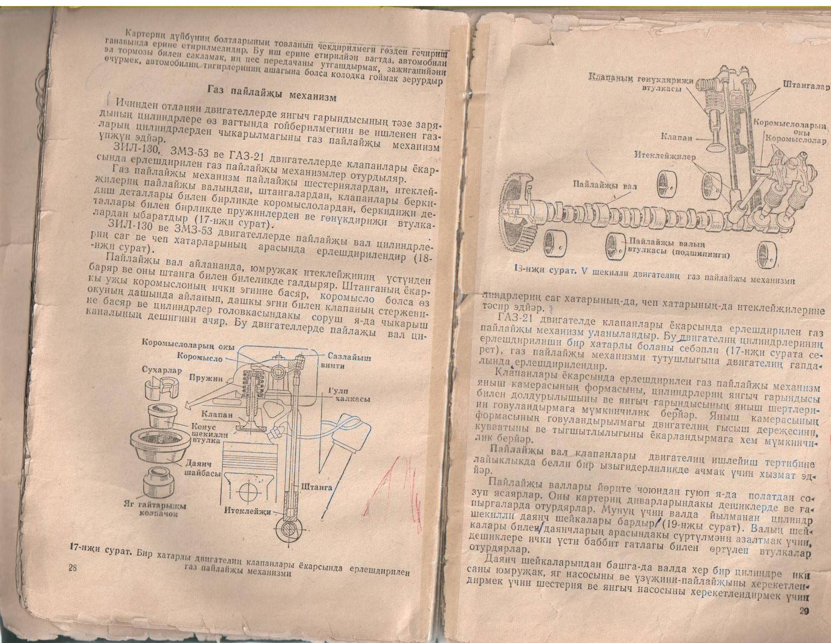
ЗИЛ-130 dwigatelde klapanlary ýokarsynda ýerleşdirilen gaz paýlýjy mezanizmi oturdylýar.

Gaz paýlaýjy mehanizm paýlaýjy şesretnýadan, itekleýjileriň paýlaýjy walyndan, ştangalardan, klapanlary berkidiş detallary bilen birlikde koromyslolardan, berkidiji detallary bilen birlikde prujinlerden we gönükdiriji wtulkalardan ybaratdyr.
ЗИЛ-130 dwigatelde paýlaýjy wal silindrleriň sag we çep hatarlarynyň arasynda ýerleşdirilendir.
Paýlaýjy wal aýlananda, ýumrujak itekleýjiniň üstünden barýar we ony ştanga bilen bileleikde galdyrýar. Ştanganyň ýokarky ujy koromyslonyň içki egnine basýar, koromyslo bolsa öz okunyň daşynda aýlanyp, daşky egni bilen klapanyň sterženine basýar we silindrler golowkasyndaky soruş ýa-da çykaryş kanalynyň deşigini açýar. Bu dwigatelide paýlaýjy wal silindrleriň sag hatarynyň-da, çep hatarynyň-da itekleýjilerine täsir edýär.

2. Paýlaýjy wal klapanlary dwigateliň işleýiş tertibine laýyklykda belli bir yzygiderlilikde açmak üçin hyzmat edýär.
Paýlaýjy wallary ýörite çoýundan guýup ýa-da polatdan sozup ýasaýarlar. Ony karteriň diwarlaryndaky deşiklerinde we gapyrgalarda oturdýarlar. Munuň üçin walda ýylmanan silindr şekilli daýanç şeýkalry bardyr. Walyň şeýkalary bilen daýançlaryň arasyndaky sürtülmäni azaltmak üçin, deşiklere içki üsti babbit gatlagy bilen örtülen wtulkalar oturdýarlar.
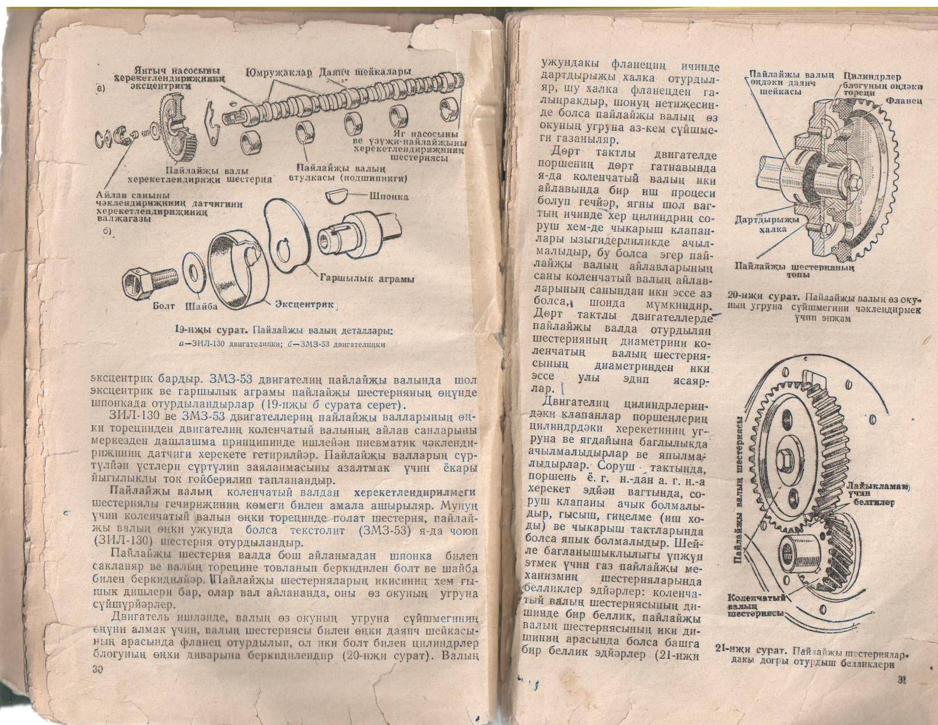

Daýanç şeýkalaryndan başga-da walda her bir silindre iki sany ýumryjak, ýag nasosyny we üzüjini-paýlaýjyny hereketlendirmek üçin şesternýa we ýangyç nasosyny hereketlendirmek üçin ekssentrik bardyr.
ЗИЛ-130 dwigateliň paýlaýjy walynyň öňki toresinden dwigateliň tirsek walynyň aýlaw sanlaryny merkezden daşlaşma prinsipinde işleýän pnewmatik çäklendirijiniň datçigi herekete getirilýär. Paýlaýjy walyň sürtülýän üstleri sürtülipzaýalanmasyny azaltmak üçin ýokary ýygylykly tok goýberilip taplanandyr.
Paýlaýjy walyň tirsek waldan hereketlandirilmegi şesternýaly geçirijiniň kömegi bilen amala aşyrylýar. Minuň üçin tirsek walyň öňki toresinde polat şesternýa, paýlaýjy walyň öňki ujynda bolsa tekstolit ýa-da çoýun (ЗИЛ-130) şesternýa oturdylandyr.
Paýlaýjy şesternýa walda boş aýlanmadan şponka bilen saklanýar we walyň toresine towlanyp berkidilen bolt we şaýba bilen berkidilýär. Paýlaýjy şesternýalaryň ikisiniň hem gyşyk dişleri bar, olar wal aýlananda, ony öz okunyň ugryna süýşürýärler.

Dwigatel işlände, walyň öz okunyň ugryna süýşmeginiň öňüni almak üçin, walyň şesternýasy bilen öňki daýanç şeýkasynyň arsynda flanes oturdylyp, ol iki bolt bilen silindrler blogynyň öňki diwaryna berkidilendir. Walyň ujyndaky flanesiň içinde dartdyryjy halka oturdylýar, şu halka flanesden galyňyrakdyr, şonuň netijesinde bolsa paýlaýjy walyň öz okunyň ugryna az-kem süýşmegi gazanylýar.

Dört taktly dwigatelde porşeniň dört gatnawynda ýa-da tirsek walyň iki aýlawynda bir iş prosesi bolup geçýär, ýagny şol wagtyň içinde her silindriň soruş hem-de çykaryş klapanlary yzygiderlilikde açylmalydyr, bu bolsa eger paýlaýjy walyň aýlawlarynyň sany tirsek walyň aýlawlarynyň sanyndan iki esse az bolsa, şonda mümkindir. Dört taktly dwigatellerde paýlaýjy walda oturdylýan şesternýanyň diametrini tirsek walyň şesternýasynyň diametrinden iki esse uly edip ýasaýarlar.

